
Роль родителей в развитии художественно - творческих способностей детей
«Какими бы прекрасными ни были наши дошкольные учреждения, самыми главными мастерами, формирующими разум, мысли, творчество малышей являются мать и отец». А.В.Сухомлинский

Актуальной задачей в настоящее время является развитие у дошкольников художественно-творческих способностей. Поэтому, развитие творческих способностей у дошкольника не может рассматриваться только в рамках детского сада.
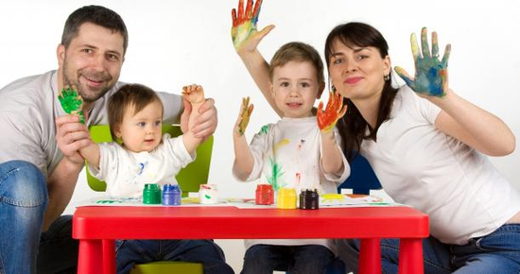
Большое значение для развития
творческих способностей детей
имеет семья. Красота во всем,
что окружает детей дома,
вызывает чувство радости,
уверенности, укрепляет привязанность детей к родителям.
Внимание к любому проявлению ребенком интереса, к какому – то виду деятельности со стороны родителей обязательно, особенно если этот интерес носит устойчивую форму. В таком случае детей надо поощрять, всячески стимулировать развитие их творческих способностей.


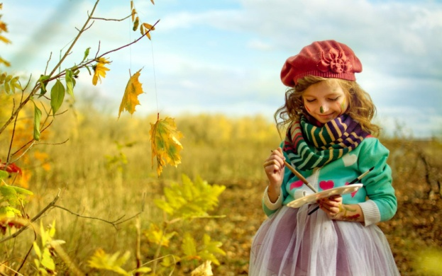
Неиссякаемым источником художественных способностей детей является природа. Экскурсия в природу, поездка за город, прогулка в городском парке или просто по улице города могут стать для них источником приобщения к прекрасному.
Дети дошкольного возраста любят рассматривать вместе с родителями картины, фотографии. Просмотр телепередач, кинофильмов, если этим не злоупотреблять, открывают широкие возможности приобщения детей к прекрасному, поэтому решающая роль в организации досуга детей принадлежит взрослому.
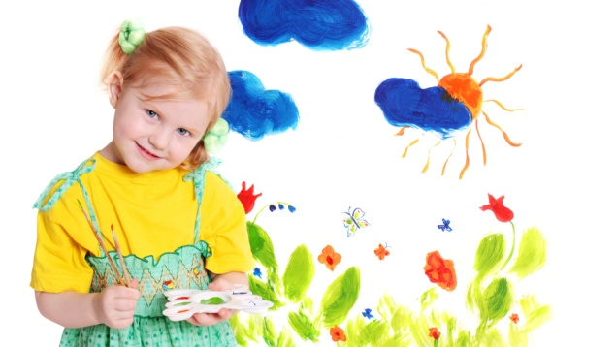
Красота окружающего мира, воспринятая ребенком в поэтических, художественных образах, глубже входят в его сознание. Литература, музыка, живопись, народное творчество должны быть постоянным спутниками детей в семье.
Детский рисунок, процесс рисования – это частица духовной жизни ребенка.
В.Л. Сухомлинский говорил: «Дети не просто переносят на бумагу что-то из окружающего мира, а живут в этом мире, входят в него, наслаждаются этой красотой».


Правила для родителей
1. Ребенок должен иметь максимальную свободу для проявления инициативы и необходимое физическое и психическое пространство.

2. У ребенка не должно быть недостатка в художественном материале: цветных карандашах, фломастерах, красок, бумаге и т.д.
3. Сюжет рисования не должен подвергаться критике.
4. Детские рисунки нужно повесить в удобном месте и попросить ребенка прокомментировать их.
5. Нужно предлагать все, о чем ребенок любит говорить и говорить с ним обо всем, что он любит.
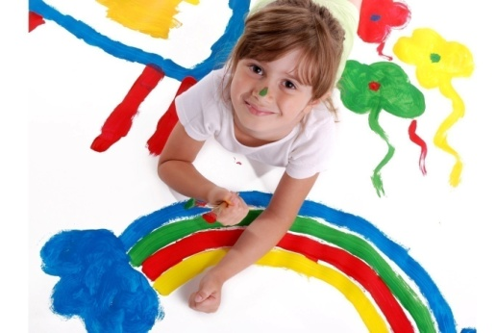
Создавая детям условия для занятий рисованием, лепкой, аппликацией родители формируют у них устойчивый интерес к изобразительной деятельности, развивают их способности. Место, где ребенок
рисует, должно быть хорошо освещено.

